***LAPORAN TUGAS PRAKTIKUM PEMROGRAMAN BERORIENTASI OBJEK***

|  |  |
| --- | --- |
| **Pertemuan Ke-:**  **12** | |
| **Pembahasan:**  Collection (List, Set, Map) dan Database | |
| **NIM:**  1841720072 | **Dosen Pengampu:**  Septian Enggar Sukmana |
| **Nama Mahasiswa:**  Sadewa Mukti Witjaksono | **Nilai:** |

**TUJUAN PRAKTIKUM (10 points)**

• Memahami cara penyimpanan objek menggunakan Collection dan Map.

• Mengetahui pengelompokan dari Collection.

• Mengetahui perbedaan dari interface Set, List dan Map.

• Mengetahui penggunaan class-class dari interface Set, List, dan Map.

• Memahami koneksi database menggunakan JDBC dan JDBC API

*Petunjuk: tulis tujuan dari praktikum yang telah dilaksanakan*

**JAWABAN PERTANYAAN (30 points)**

*Petunjuk: jawaban dari pertanyaan yang terdapat pada modul 6 dituliskan pada bagian kolom kotak yang telah disediakan*

|  |  |
| --- | --- |
| Percobaan 1 | 1. Mengambil semua isi pada kelas java  2.    3. Untuk menambahkan nama kota.  4. Karena pada program-nya berfungsi untuk menyimpan element-element yang terduplikat, Jadi ketika memanggul dengan nama yang sama maka yang keluar hanya satu saja.  5. akan menyimpan isi dari suatu elemn, sesuai dengan yang dutambahkan lalu ketika ada data yang double maka akan di ambil salah satu saja. |
| Percobaan 2 | 1. Menampilkan isi dari array index ke-0 dan ke-2  2.    3. pada kode no.1 hanya menampikan list country-nya yang di panggil dari index array yang di minta, sedangkan pada no.2 menampilkan seluruh isi dari index array-nya. |
| Percobaan 3 | 1. Berfungsi untuk mengisi data-nya  2. Berfungsi untuk menampilkan hasil eksekusi dari data yang sudah ada.  3. Berfungsi untuk menghapus data dari Map pada indeks ke-1  4. Untuk menghapus semua data yang ada pada Map  5.  Collection mCollection = hMapItem.values();  Iterator mIterator = mCollection.iterator();  while (mIterator.hasNext()){  System.out.println(mIterator.next());  }  6.    7. Perbedaanya pada program sebelumnya dengan yang baru yaitu tidak ditampilkan kembali dari nilai indeks dari masing masing. Sedangkan kode program yang baru menampilkan indeks nya secara vertical |
| Perocbaan5 | 5.    6. Pertama kali memanggil method buka_koneksi, lalu melakukan insert data pada sql kode datanya didapat dari fungsi getText(). lalu melakukan trycatch yang isinya berupa instansiasi. jika data berhasil ditambahkan melalui JOptionPane.showMessageDialog.  7. Pertama kali memanggil method buka_koneksi untuk menyambungkan database setelah itu executeQuery sekect, dan ditaruh pada object.  8. |

**HASIL (15 points)**

**Percobaan 1**

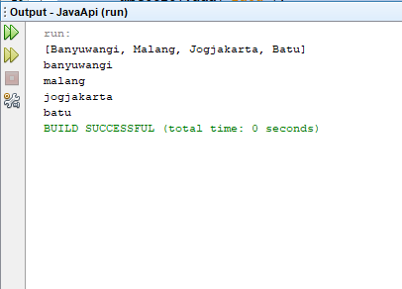

**Percobaan 2**

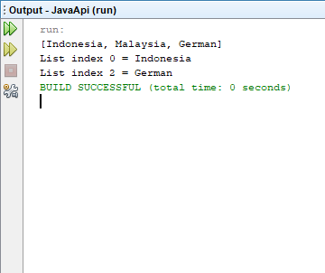

**Percobaan 3**

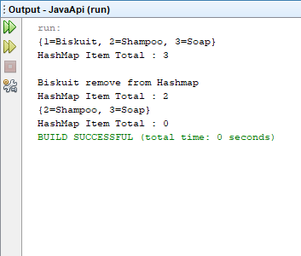

**Percobaan 4**

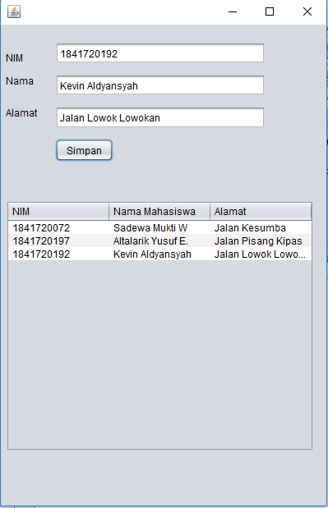

**Percobaan 5**

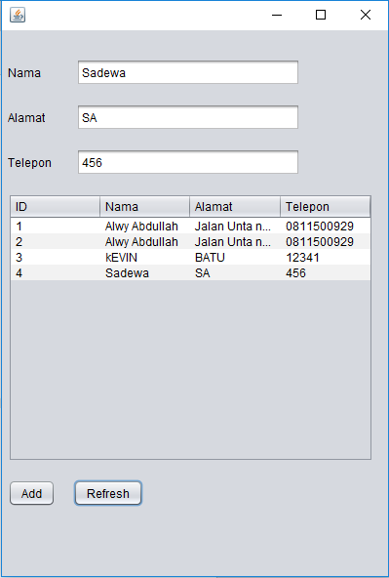

**KESIMPULAN (15 points)**

Collection adalah suatu objek yang bisa digunakan untuk menyimpan sekumpulan objek. Objek yang ada dalam Collection disebut elemen. Collection menyimpan elemen yang bertipe Object, sehingga berbagai tipe object bisa disimpan dalam Collection. Class-class mengenai Collection tergabung dalam Java Collection Framework. Class-class Collection diletakkan dalam package java.util dan mempunyai dua interface utama yaitu Collection

Set harus berbedan isi dari elemenya

Map harus memberikan kode unik

Iterator = setiap objek di tampilkan berulang

*Tips: tuliskan kesimpulan dari hasil tugas praktikum yang telah dilakukan.*